Este documento é a informação do medicamento aprovada para Eklira Genuair, tendo sido destacadas as alterações desde o procedimento anterior que afetam a informação do medicamento (EMEA/H/C/PSR/S/0047).

Para mais informações, consultar o sítio da internet da Agência Europeia de Medicamentos: https://www.ema.europa.eu/en/medicines/human/EPAR/eklira-genuair

ANEXO I

RESUMO DAS CARACTERÍSTICAS DO MEDICAMENTO

1. NOME DO MEDICAMENTO

Eklira Genuair 322 microgramas pó para inalação

2. COMPOSIÇÃO QUALITATIVA E QUANTITATIVA

Cada dose administrada (a dose libertada pelo bocal do inalador) contém 375 µg de brometo de aclidínio, que equivale a 322 µg de aclidínio. Corresponde a uma dose medida de 400 µg de brometo de aclidínio, que equivale a 343 µg de aclidínio.

Excipientes com efeito conhecido
Cada dose administrada contém aproximadamente 12 mg de lactose (mono-hidratada).

Lista completa de excipientes, ver secção 6.1.

3. FORMA FARMACÊUTICA

Pó para inalação.

Pó branco ou esbranquiçado num inalador branco com um indicador de dose integrado e um botão de dosagem verde.

4. INFORMAÇÕES CLÍNICAS

4.1 Indicações terapêuticas

Eklira Genuair é indicado como tratamento broncodilatador de manutenção para o alívio de sintomas em doentes adultos com doença pulmonar obstrutiva crónica (DPOC) (ver secção 5.1).

4.2 Posologia e modo de administração

Posologia
A dose recomendada é de uma inalação de 322 microgramas de aclidínio duas vezes por dia.

Se for omitida uma dose, a dose seguinte deverá ser tomada assim que possível. No entanto, caso esteja próximo da hora de tomar a dose seguinte, a dose omitida deve ser ignorada.

Idosos
Não é necessário qualquer ajuste de dose em doentes idosos (ver secção 5.2).

Compromisso da função renal
Não é necessário qualquer ajuste de dose em doentes com compromisso da função renal (ver secção 5.2).

Compromisso da função hepática
Não é necessário qualquer ajuste de dose em doentes com compromisso da função hepática (ver secção 5.2).

População pediátrica
Não existe utilização relevante de Eklira Genuair em crianças e adolescentes (com menos de 18 anos de idade) para a indicação de DPOC.

Modo de administração
Para utilização por via inalatória.
Os doentes devem ser instruídos sobre o procedimento correto de administração do produto, pois o inalador Genuair pode funcionar de forma diferente de outros inaladores que os doentes possam ter utilizado anteriormente. É importante instruir os doentes a ler atentamente as Instruções de Utilização referidas no Folheto Informativo, que se encontra dentro da embalagem de cada inalador.
Para as instruções de utilização, consultar a secção 6.6.

4.3 Contraindicações

Hipersensibilidade à substância ativa, ou ao excipiente mencionado na secção 6.1.

4.4 Advertências e precauções especiais de utilização

Broncospasmo paradoxal:
A administração de Eklira Genuair pode causar broncospasmo paradoxal. Nesse caso, o tratamento com Eklira Genuair deverá ser interrompido e deverão ser considerados outros tratamentos.

Agravamento da doença:
O brometo de aclidínio é um broncodilatador de manutenção e não deverá ser utilizado para o alívio de episódios agudos de broncospasmo, ou seja, como terapêutica de recurso. Em caso de alteração na intensidade da DPOC durante o tratamento com brometo de aclidínio que faça com que o doente considere ser necessária medicação de recurso adicional, deverá ser realizada uma reavaliação do doente e do respetivo regime de tratamento.

Efeitos cardiovasculares:
Arritmias cardíacas, incluindo fibrilhação auricular e taquicardia paroxística foram observadas após a administração de Eklira Genuair (ver secção 4.8). Assim, Eklira Genuair deve ser utilizado com precaução em doentes com arritmias cardíacas, com histórico de arritmias cardíacas ou com fatores de risco para arritmias cardíacas.

A experiência em ensaios clínicos em doentes com comorbilidades cardiovasculares é limitada (ver secção 5.1). Estas condições podem ser afetadas pelo mecanismo de ação anticolinérgico.

Atividade anticolinérgica:
A xerostomia que tem sido observada com o tratamento anticolinérgico, pode, a longo prazo, estar associada a cáries dentárias.

Devido à sua atividade anticolinérgica, o brometo de aclidínio deverá ser utilizado com precaução em doentes com hiperplasia da próstata sintomática, obstrução do colo da bexiga ou glaucoma de ângulo fechado (ainda que o contacto direto do produto com os olhos seja pouco provável).

Excipientes:
Este medicamento contém lactose. Doentes com problemas hereditários raros de intolerância à galactose, deficiência de lactase total ou malabsorção de glucose-galactose não devem tomar este medicamento.

4.5 Interações medicamentosas e outras formas de interação

A coadministração de brometo de aclidínio com outros medicamentos contendo anticolinérgicos não foi estudada, pelo que a mesma não é recomendada.

Embora não tenham sido realizados estudos formais de interação medicamentosa in vivo, o brometo de aclidínio por via inalatória tem sido utilizado concomitantemente com outros medicamentos para a DPOC, incluindo broncodilatadores simpaticomiméticos, metilxantinas e esteroides orais e inalados, sem evidência clínica de interações medicamentosas.

Os estudos in vitro revelaram que não se espera que o brometo de aclidínio ou os metabolitos do brometo de aclidínio na dose terapêutica causem interações com substâncias ativas que sejam substratos da glicoproteína-P (gp-P) ou com substâncias ativas metabolizadas por enzimas e esterases do citocromo P450 (CYP450) (ver secção 5.2).

4.6 Fertilidade, gravidez e aleitamento

Gravidez
Não existem dados disponíveis sobre a utilização de brometo de aclidínio em mulheres grávidas.

Os estudos em animais revelaram toxicidade fetal apenas em doses significativamente superiores à exposição humana máxima ao brometo de aclidínio (ver secção 5.3). O brometo de aclidínio só deverá ser utilizado durante a gravidez se os benefícios esperados superarem os potenciais riscos.

Amamentação
Desconhece-se se o brometo de aclidínio/metabolitos são excretados no leite humano. Os estudos em animais revelaram a excreção de pequenas quantidades de brometo de aclidínio/metabolitos no leite. Não pode ser excluído um risco para os recém-nascidos/lactentes. A decisão sobre a interrupção da amamentação ou a descontinuação/interrupção da terapêutica com Eklira Genuair tem que ser tomada tendo em conta o benefício da amamentação para a criança e o benefício da terapêutica para a mulher.

Fertilidade
Estudos em ratos revelaram ligeiras reduções da fertilidade apenas em doses significativamente superiores à exposição humana máxima ao brometo de aclidínio (ver secção 5.3). Considera-se pouco provável que o brometo de aclidínio, administrado na dose recomendada, afete a fertilidade nos seres humanos.

4.7 Efeitos sobre a capacidade de conduzir e utilizar máquinas

Os efeitos do brometo de aclidínio sobre a capacidade de conduzir e utilizar máquinas são reduzidos. A ocorrência de cefaleias, tonturas ou visão turva após a administração de brometo de aclidínio (ver secção 4.8) poderá influenciar a capacidade para conduzir ou utilizar máquinas.

4.8 Efeitos indesejáveis

Resumo do perfil de segurança
As reações adversas mais frequentemente notificadas de Eklira Genuair foram cefaleias (6,6%) e rinofaringite (5,5%).

Resumo tabelado das reações adversas
As frequências atribuídas aos efeitos indesejáveis abaixo indicados baseiam-se nas taxas brutas de incidência de reações adversas (ou seja, acontecimentos atribuídos ao Eklira Genuair) observadas com Eklira Genuair 322 µg (636 doentes) na análise agrupada de um ensaio clínico com a duração de 6 meses e dois ensaios com a duração de 3 meses, todos eles aleatorizados e controlados por placebo ou nos resultados de estudos de pós-comercialização.

Um ensaio clínico controlado por placebo em 1.791 doentes com DPOC moderada a muito grave tratados com Eklira Genuair até 36 meses não identificou outras reações adversas.

A frequência das reações adversas é definida utilizando a seguinte convenção: muito frequentes (≥1/10); frequentes (≥1/100 a <1/10); pouco frequentes (≥1/1.000 a <1/100); raras (≥1/10.000 a <1/1.000); muito raras (<1/10.000) e desconhecida (não pode ser calculada a partir dos dados disponíveis).

Classe de sistema de órgãos | Termo preferido | Frequência
Infeções e infestações | Sinusite | Frequente
Infeções e infestações | Rinofaringite | Frequente
Doenças do sistema imunitário | Hipersensibilidade | Rara
Doenças do sistema imunitário | Angioedema | Desconhecida
Doenças do sistema imunitário | Reação anafilática | Desconhecida
Doenças do sistema nervoso | Cefaleias | Frequente
Doenças do sistema nervoso | Tonturas | Pouco frequente
Afeções oculares | Visão turva | Pouco frequente
Cardiopatias | Arritmias cardíacas, incluindo fibrilhação auricular e taquicardia paroxística | Pouco frequente
Cardiopatias | Taquicardia | Pouco frequente
Cardiopatias | Palpitações | Pouco frequente
Doenças respiratórias, torácicas e do mediastino | Tosse | Frequente
Doenças respiratórias, torácicas e do mediastino | Disfonia | Pouco frequente
Doenças gastrointestinais | Diarreia | Frequente
Doenças gastrointestinais | Náuseas | Frequente
Doenças gastrointestinais | Xerostomia | Pouco frequente
Doenças gastrointestinais | Estomatite | Pouco frequente
Afecções dos tecidos cutâneos e subcutâneos | Erupção cutânea | Pouco frequente
Afecções dos tecidos cutâneos e subcutâneos | Prurido | Pouco frequente
Doenças renais e urinárias | Retenção urinária | Pouco frequente

Notificação de suspeitas de reações adversas
A notificação de suspeitas de reações adversas após a autorização do medicamento é importante, uma vez que permite uma monitorização contínua da relação benefício-risco do medicamento. Pede-se aos profissionais de saúde que notifiquem quaisquer suspeitas de reações adversas através do sistema nacional de notificação mencionado no Apêndice V.

4.9 Sobredosagem

Doses elevadas de brometo de aclidínio podem causar sinais e sintomas anticolinérgicos.
No entanto, foram administradas doses únicas inaladas até 6.000 µg de brometo de aclidínio em indivíduos saudáveis sem reações adversas anticolinérgicas sistémicas. Além disso, não se observaram reações adversas clinicamente relevantes após a dosagem de 800 µg de brometo de aclidínio duas vezes por dia durante 7 dias em indivíduos saudáveis.

A intoxicação aguda pela ingestão inadvertida de brometo de aclidínio é pouco provável devido à sua reduzida biodisponibilidade oral e ao mecanismo de dosagem ativado pela respiração do inalador Genuair.

5. PROPRIEDADES FARMACOLÓGICAS

5.1 Propriedades farmacodinâmicas

Grupo farmacoterapêutico: Medicamentos para doenças obstrutivas das vias respiratórias, anticolinérgicos; código ATC: R03BB05.

Mecanismo de ação
O brometo de aclidínio é um antagonista seletivo dos recetores muscarínicos competitivo (também designado por anticolinérgico), com um tempo de permanência mais prolongado nos recetores M₃ do que nos recetores M₂. Os recetores M₃ medeiam a contração do músculo liso das vias respiratórias. O brometo de aclidínio inalado atua localmente nos pulmões como antagonista dos recetores M₃ do músculo liso das vias respiratórias e induz a broncodilatação. Os estudos in vitro e in vivo não clínicos revelaram uma inibição rápida, dependente da dose e prolongada pelo aclidínio na broncoconstrição induzida pela acetilcolina. O brometo de aclidínio é rapidamente decomposto no plasma, pelo que o nível de efeitos secundários anticolinérgicos sistémicos é reduzido.

Efeitos farmacodinâmicos
Os estudos de eficácia clínica demonstraram que Eklira Genuair proporcionou melhorias clinicamente significativas na função pulmonar (conforme medido pelo volume expiratório forçado em 1 segundo [FEV₁]) nas 12 horas após a administração de manhã e à noite, que foram evidentes nos 30 minutos após a primeira dose (aumentos relativamente ao valor basal de 124-133 ml). A broncodilatação máxima foi atingida em 1-3 horas após a administração, com melhoria média do pico da FEV₁ relativamente ao valor basal de 227-268 ml no estado estacionário.

Eletrofisiologia cardíaca
Não se observaram efeitos no intervalo QT (corrigido através do método de Fridericia ou de Bazett ou corrigido individualmente) quando se administrou brometo de aclidínio (200 µg ou 800 µg) uma vez por dia durante 3 dias a indivíduos saudáveis num estudo QT exaustivo.

Além disso, não se observaram efeitos clinicamente significativos de Eklira Genuair no ritmo cardíaco durante a monitorização de Holter de 24 horas após o tratamento, durante 3 meses, de 336 doentes (dos quais 164 receberam 322 µg de Eklira Genuair duas vezes por dia).

Eficácia e segurança clínicas
O programa de desenvolvimento clínico de fase III de Eklira Genuair incluiu 269 doentes tratados com Eklira Genuair 322 µg duas vezes por dia num estudo aleatorizado e controlado por placebo com a duração de 6 meses e 190 doentes tratados com Eklira Genuair 322 µg duas vezes por dia num estudo aleatorizado e controlado por placebo com a duração de 3 meses. A eficácia foi avaliada através de avaliações da função pulmonar e de parâmetros sintomáticos como falta de ar, estado de saúde específico da doença, utilização de medicação de recurso e ocorrência de exacerbações. Nos estudos de segurança a longo prazo Eklira Genuair foi associado a uma eficácia broncodilatadora quando administrado durante um período de tratamento de 1 ano.

Broncodilatação
No estudo de 6 meses, os doentes tratados com Eklira Genuair 322 µg duas vezes por dia apresentaram uma melhoria clinicamente significativa na função pulmonar (conforme medido pelo FEV₁). Os efeitos broncodilatadores máximos foram evidentes desde o primeiro dia e mantiveram-se ao longo do período de tratamento de 6 meses. Após os 6 meses de tratamento a melhoria média na pré-dose matinal (vale) do FEV₁ comparativamente com o placebo foi de 128 ml (IC 95%=85-170; p<0,0001).
Registaram-se observações semelhantes com Eklira Genuair no estudo de 3 meses.

Benefícios sintomáticos e do estado de saúde específico da doença
Eklira Genuair proporcionou melhorias clinicamente significativas na falta de ar (avaliada através do Transition Dyspnoea Index [TDI]) e no estado de saúde específico da doença (avaliado através do St. George’s Repiratory Questionnaire [SGRQ]). A Tabela seguinte apresenta o alívio dos sintomas obtido após 6 meses de tratamento com Eklira Genuair.

Variável | Tratamento |  | Melhoria relativamente ao placebo | Valor p
Variável | Eklira Genuair | Placebo | Melhoria relativamente ao placebo | Valor p
TDI
Percentagem de doentes que atingiram uma DMCSª | 56,9 | 45,5 | Aumento da probabilidade em 1,68 vezes^{c} | 0,004
Alteração média relativamente ao valor basal | 1,9 | 0,9 | 1,0 unidade | <0,001
SGRQ
Percentagem de doentes que atingiram uma DMCS^{b} | 57,3 | 41,0 | Aumento da probabilidade em 1,87 vezes^{c} | <0,001
Alteração média relativamente ao valor basal | -7,4 | -2,8 | - 4,6 unidades | <0,0001
a Diferença mínima clinicamente significativa (DMCS) de pelo menos 1 unidade de alteração no TDI.
b DMCS de pelo menos -4 unidades de alteração no SGRQ.
c Razão de probabilidades, aumento da probabilidade de atingir uma DMCS comparativamente com o placebo.

Os doentes tratados com Eklira Genuair necessitaram de menos medicação de recurso do que os doentes tratados com placebo (uma redução de 0,95 inalações por dia ao fim de 6 meses [p=0,005]). Eklira Genuair também melhorou os sintomas diários de DPOC (dispneia, tosse e produção de expetoração) e os sintomas ao deitar e ao acordar.

A análise agrupada da eficácia dos estudos controlados por placebo de 6 meses e 3 meses demonstrou uma redução estatisticamente significativa na taxa de exacerbações moderadas a graves (necessitando de tratamento com antibióticos ou corticosteroides ou resultando na hospitalização) com o aclidínio 322 µg duas vezes por dia comparativamente com o placebo (taxa por doente por ano: 0,31 vs. 0,44 respetivamente; p=0,0149).

Ensaio clínico de segurança e eficácia a longo prazo até 3 anos
O efeito do brometo de aclidínio na ocorrência de efeitos adversos cardiovasculares major (EACM) foi avaliado num estudo aleatorizado, paralelo, de dupla ocultação, controlado por placebo, em 3.630 doentes adultos com idades compreendidas entre 40 e 91 anos, com DPOC moderada a muito grave, tratados até 36 meses. 58,7% eram doentes do sexo masculino e 90,7% dos doentes eram caucasianos, com um FEV1 pós-broncodilatador médio de 47,9% do valor previsto e um CAT (COPD Assessment Test) médio de 20,7. Todos os doentes tinham história de doença cardiovascular ou cerebrovascular e/ou fatores de risco cardiovasculares significativos. 59,8% dos doentes tiveram, pelo menos, uma exacerbação da DPOC nos 12 meses anteriores à consulta de triagem. Aproximadamente 48% dos doentes incluídos tinham história prévia de pelo menos 1 evento cardiovascular anterior documentado; doença cerebrovascular (13,1%), doença das artérias coronárias (35,4%), doença vascular periférica ou história de claudicação (13,6%).

O desenho do estudo estava orientado aos efeitos adversos e terminou assim que foram observados EACM suficientes para a análise primária de segurança. Os doentes que tiveram um EACM descontinuaram o tratamento e entraram no período de seguimento pós-tratamento durante o estudo. 70,7% dos doentes completaram o estudo por avaliação do investigador. O tempo mediano de duração do tratamento nos grupos tratados com Eklira Genuair e placebo foi 1,1 e 1 ano, respetivamente. O tempo mediano em que os doentes se mantiveram no estudo foi aproximadamente 1,4 e 1,3 anos para o grupo tratado com Eklira Genuair e para o grupo tratado com placebo, respetivamente.

O resultado primário de segurança foi o tempo até à primeira ocorrência de um EACM, definido como qualquer um dos seguintes efeitos: morte cardiovascular, enfarte do miocárdio (EM) não fatal ou AVC isquémico não fatal. A frequência de doentes com, pelo menos, um EACM foi 3,85% vs. 4,23% no grupo tratado com aclidínio e no grupo tratado com placebo, respetivamente. Eklira Genuair não aumentou o risco de EACM nos doentes com DPOC, comparando com placebo, quando adicionado à terapêutica atual (hazard ratio (HR) 0,89; IC 95%: 0,64; 1,23). O limite superior do intervalo de confiança excluiu uma margem de risco pré-definida de 1,8.

A taxa de exacerbações da DPOC moderada a grave, por doente, por ano, durante o primeiro ano de tratamento foi avaliada como o resultado primário de eficácia do estudo. Os doentes tratados com Eklira Genuair demonstraram uma redução estatisticamente significativa de 22%, quando comparado com o grupo placebo (rate ratio [RR] 0,78; IC 95% 0,68 a 0,89; p<0,01). Adicionalmente, Eklira Genuair demonstrou uma redução estatisticamente significativa de 35% na taxa de hospitalizações devidas a exacerbações da DPOC durante o tratamento ao longo do primeiro ano, quando comparado com placebo (RR 0,65; IC 95% 0,48 a 0,89; p=0,006).

O grupo tratado com Eklira Genuair demonstrou um atraso no tempo estatisticamente significativo até à primeira exacerbação moderada a grave, durante o tratamento, quando comparado com o grupo placebo. Os doentes do grupo de brometo de aclidínio tiveram uma redução relativa de 18% do risco de exacerbação (HR 0,82; IC 95% [0,73; 0,92], p<0,001).

Tolerância ao exercício
Num estudo clínico aleatorizado, cruzado, controlado por placebo com 3 semanas de duração, Eklira Genuair foi associado a uma melhoria estatisticamente significativa no tempo de tolerância ao exercício em comparação com o placebo de 58 segundos (IC 95%=9-108; p=0,021; valor pré-tratamento: 486 segundos). Eklira Genuair reduziu significativamente em termos estatísticos a hiperinsuflação pulmonar em repouso (capacidade residual funcional [CRF]=0,197 l [IC 95%=0,321, 0,072; p=0,002]; volume residual [VR]=0,238 l [IC 95%=0,396, 0,079; p=0,004]) e demonstrou melhorias na capacidade inspiratória (em 0,078 l; IC 95%=0,01, 0,145; p=0,025) e redução da dispneia durante o exercício (escala de Borg) (em 0,63 unidades de Borg; IC 95%=1,11, 0,14; p=0,012).

População pediátrica
A Agência Europeia de Medicamentos dispensou a obrigação de apresentação dos resultados dos estudos com Eklira Genuair em todos os subgrupos da população pediátrica na DPOC (ver secção 4.2 para informação sobre utilização pediátrica).

5.2 Propriedades farmacocinéticas

Absorção
O brometo de aclidínio é rapidamente absorvido a partir do pulmão, atingindo concentrações máximas plasmáticas 5 minutos após a inalação em indivíduos saudáveis e, normalmente, nos primeiros 15 minutos em doentes com DPOC. A fração da dose inalada que atinge a circulação sistémica sob a forma de aclidínio inalterado é muito reduzida, sendo inferior a 5%.

O pico das concentrações plasmáticas no estado estacionário obtido após a inalação de 400 µg de pó seco de brometo de aclidínio por doentes com DPOC foi de aproximadamente 224 pg/ml. Os níveis plasmáticos no estado estacionário foram atingidos após sete dias de administração duas vezes por dia.

Distribuição
A deposição pulmonar total do brometo de aclidínio inalado através do inalador Genuair foi em média de aproximadamente 30% da dose medida.

A ligação do brometo de aclidínio às proteínas plasmáticas determinada in vitro correspondeu, muito provavelmente, à ligação dos metabolitos às proteínas resultante da rápida hidrólise do brometo de aclidínio no plasma; a ligação às proteínas plasmáticas foi de 87% para o metabolito do ácido carboxílico e de 15% para o metabolito do álcool. A principal proteína plasmática que se liga ao brometo de aclidínio é a albumina.

Biotransformação
O brometo de aclidínio é rápida e extensamente hidrolisado nos respetivos derivados farmacologicamente inativos de álcool e ácido carboxílico. A hidrólise ocorre tanto a nível químico (não enzimaticamente) como a nível enzimático através de esterases, sendo a butirilcolinesterase a principal esterase humana envolvida na hidrólise. Os níveis do metabolito ácido no plasma são aproximadamente 100 vezes superiores aos do metabolito álcool e da substância ativa inalterada após a inalação.

A baixa biodisponibilidade absoluta do brometo de aclidínio inalado (<5%) deve-se ao facto de o brometo de aclidínio sofrer uma hidrólise sistémica e pré-sistémica extensa quer após ser depositado no pulmão como após ingerido.

A biotransformação através das enzimas CYP450 desempenha um papel pouco significativo na depuração metabólica total do brometo de aclidínio.

Estudos in vitro revelaram que o brometo de aclidínio ou os seus metabolitos na dose terapêutica não inibem ou induzem nenhuma das enzimas do citocromo P450 (CYP450) nem inibem as esterases (carboxilesterase, acetilcolinesterase e butirilcolinesterase). Estudos in vitro revelaram que o brometo de aclidínio ou os metabolitos do brometo de aclidínio não são substratos ou inibidores da glicoproteína P.

Eliminação
A semivida de eliminação terminal e a semivida efetiva do brometo de aclidínio são aproximadamente 14 horas e 10 horas, respetivamente, após inalação de uma dose de 400 µg duas vezes por dia em doentes com DPOC.

Após a administração intravenosa de 400 µg de brometo de aclidínio marcado radioativamente em indivíduos saudáveis, aproximadamente 1% da dose foi excretada na urina, sob a forma de brometo de aclidínio inalterado. Até 65% da dose foi eliminada sob a forma de metabolitos na urina e até 33% sob a forma de metabolitos nas fezes.

Após a inalação de 200 µg e 400 µg de brometo de aclidínio por indivíduos saudáveis ou doentes com DPOC, a excreção urinária de aclidínio inalterado foi muito reduzida, de cerca de 0,1% da dose administrada, indicando que a depuração renal desempenha um papel pouco significativo na depuração plasmática total do aclidínio.

Linearidade/não linearidade
O brometo de aclidínio demonstrou linearidade cinética e um comportamento farmacocinético independente do tempo no intervalo terapêutico.

Populações especiais
Doentes idosos
As propriedades farmacocinéticas do brometo de aclidínio em doentes com DPOC moderada a grave parecem ser semelhantes em doentes com idades compreendidas entre os 40 e os 59 anos e em doentes com ≥70 anos. Por isso, não é necessário qualquer ajuste de dose para doentes idosos com DPOC.

Doentes com compromisso da função hepática
Não foram realizados estudos em doentes com compromisso da função hepática. Uma vez que o brometo de aclidínio é metabolizado principalmente por clivagem química e enzimática do plasma, é muito pouco provável que a disfunção hepática altere a sua exposição sistémica. Não é necessário qualquer ajuste de dose para doentes com compromisso da função hepática e DPOC.

Doentes com compromisso da função renal
Não se observaram diferenças farmacocinéticas significativas entre indivíduos com uma função renal normal e indivíduos com compromisso da função renal. Por isso, não é necessário qualquer ajuste de dose nem qualquer monitorização adicional em doentes com compromisso da função renal e DPOC.

Raça
Após inalações repetidas, foi observado que a exposição sistémica do brometo de aclidínio é semelhante em doentes Japoneses e Caucasianos.

Relação farmacocinética/farmacodinâmica
Uma vez que o brometo de aclidínio atua localmente nos pulmões e é rapidamente decomposto no plasma, não existe uma relação direta entre a farmacocinética e a farmacodinâmica.

5.3 Dados de segurança pré-clínica

Os dados não clínicos não revelam riscos especiais para o ser humano, segundo estudos convencionais de segurança farmacológica, toxicidade de dose repetida, genotoxicidade, potencial carcinogénico e toxicidade para a reprodução e desenvolvimento.

Em estudos não clínicos apenas se observaram efeitos relativos aos parâmetros cardiovasculares (aumento da frequência cardíaca em cães), de toxicidade reprodutiva (efeitos tóxicos no feto) e fertilidade (ligeiras diminuições da taxa de conceção, número de corpos lúteos e perdas pré e pós-implantação) a partir de níveis de exposição considerados suficientemente excessivos em relação ao nível máximo de exposição humana, pelo que se consideram pouco relevantes para a utilização clínica.

A reduzida toxicidade observada em estudos de toxicidade não clínicos deve-se em parte ao metabolismo rápido do brometo de aclidínio no plasma e à ausência de atividade farmacológica significativa dos principais metabolitos. As margens de segurança para a exposição humana sistémica com uma dose de 400 µg duas vezes por dia em níveis onde não se observaram efeitos adversos nestes estudos situaram-se entre as 7 e as 73 vezes.

6. INFORMAÇÕES FARMACÊUTICAS

6.1 Lista dos excipientes

Lactose mono-hidratada.

6.2 Incompatibilidades

Não aplicável.

6.3 Prazo de validade

3 anos.

Utilizar no prazo de 90 dias após a abertura da bolsa.

6.4 Precauções especiais de conservação

Manter o inalador dentro da bolsa até se iniciar o período de administração.

  - Natureza e conteúdo do recipiente

O dispositivo inalador é um dispositivo com vários componentes fabricados em policarbonato, acrilonitrilobutadieno-estireno, polioximetileno, poli(tereftalato de butileno), polipropileno, poliestireno e aço inoxidável. Tem uma cor branca com um indicador de dose integrado e um botão de dosagem verde. O bocal está coberto com uma tampa protetora verde amovível. O inalador é fornecido numa bolsa laminada de plástico, colocada numa embalagem de cartão.

Embalagem contendo 1 inalador com 30 doses.
Embalagem contendo 1 inalador com 60 doses.
Embalagem contendo 3 inaladores com 60 doses cada um.
É possível que não sejam comercializadas todas as apresentações.

6.6 Precauções especiais de eliminação e manuseamento

Qualquer medicamento não utilizado ou resíduos devem ser eliminados de acordo com as exigências locais.

Instruções de Utilização

Início

Leia as Instruções de Utilização antes de começar a utilizar o medicamento.

Familiarize-se com os componentes do inalador Genuair.
Botão verde
Indicador de dose
Janela de controlo
Verde = inalador pronto a utilizar
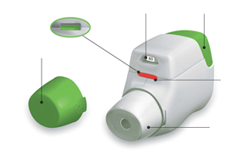
Janela de controlo
Vermelho = confirma a correta inalação

Bocal
Tampa protetora
Figura A
Antes de utilizar:
- Antes da primeira utilização, abra a bolsa selada e retire o inalador. Deite fora a bolsa.
- Não pressione o botão verde até estar preparado para inalar a dose.
- Retire a tampa protetora apertando ligeiramente as setas marcadas em cada lado (Figura B).
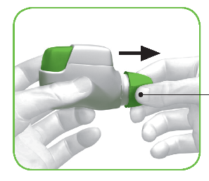
Aperte aqui e puxe

Figura B
PASSO 1: Prepare a dose

- Observe a abertura do bocal e certifique-se que nada está a bloqueá-la (Figura C).

- Observe a janela de controlo (deve estar vermelha, Figura C).
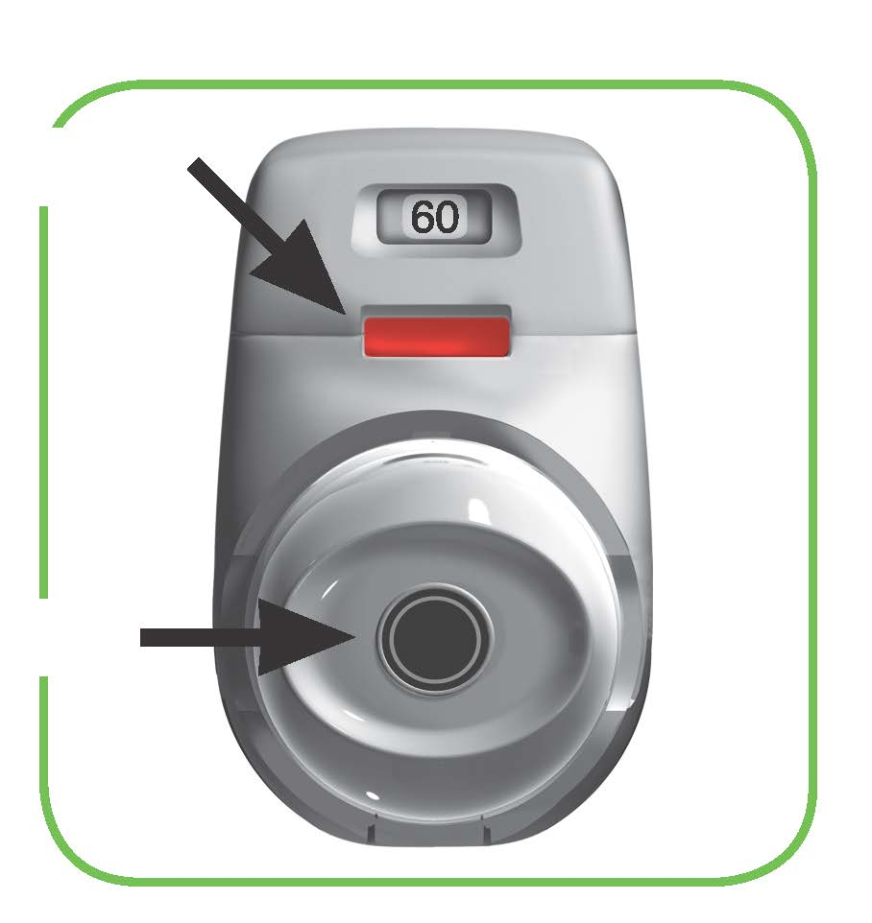
VERMELHO
Verifique a abertura do bocal
Figura C
- Segure o inalador na horizontal com o bocal virado para si e o botão verde virado para cima (Figura D).
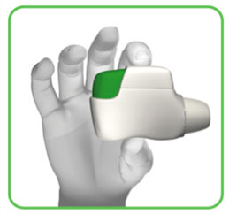

Figura D
- Pressione o botão verde completamente para baixo para carregar a dose (Figura E).

Quando pressiona o botão completamente para baixo, a janela de controlo altera de vermelho para verde.

Certifique-se que o botão verde está virado para cima. Não incline o inalador.
- Solte o botão verde (Figura F).
Certifique-se que soltou o botão para que o inalador funcione corretamente.
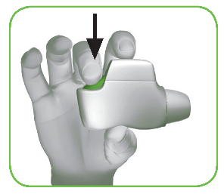
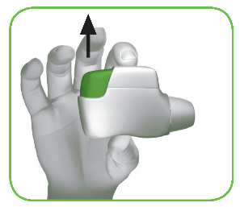

Figura E Figura F

Pare e Verifique:
- Certifique-se que a janela de controlo está verde (Figura G).

O medicamento está preparado para ser inalado.

Vá para o “PASSO 2: Inale o medicamento”.
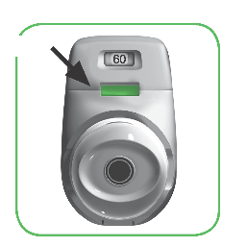
VERDE

Figura G

O que fazer se a janela de controlo continuar vermelha após pressionar o botão (Figura H).
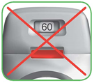
Figura H
A dose não está preparada. Volte ao “PASSO 1 Prepare a dose” e repita os passos 1.1 a 1.6.
PASSO 2: Inale o medicamento
Leia por completo os passos 2.1 a 2.7 antes de utilizar. Não incline o inalador.
- Segure o inalador afastado da boca e expire completamente. Nunca expire para dentro do inalador (Figura I).
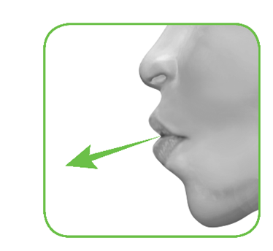
Figura I
- Mantenha a cabeça erguida, coloque o bocal entre os lábios e aperte os lábios à volta do bocal (Figura J).
Não pressione o botão verde enquanto estiver a inalar.
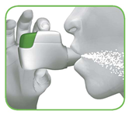

Figura J
- Inspire intensa e profundamente pela boca. Mantenha a inspiração o máximo de tempo possível.
Um “clique” irá informá-lo que está a inspirar corretamente. Mantenha a inspiração o máximo de tempo possível após ouvir o “clique”. Alguns doentes podem não ouvir o “clique”. Utilize a janela de controlo para garantir que inalou corretamente.
- Retire o inalador da boca.

- Sustenha a respiração o máximo de tempo possível.

- Expire lentamente afastado do inalador.

Alguns doentes podem sentir uma sensação de presença de grânulos na boca ou um sabor ligeiramente doce ou amargo. Não tome uma dose a mais se não saboreou ou se não sentiu qualquer coisa após a inalação.
Pare e Verifique:
- Certifique-se que a janela de controlo está agora vermelha (Figura K). Isto significa que inalou o medicamento corretamente.
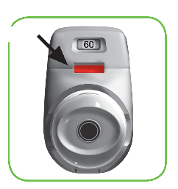
VERMELHO

Figura K

O que fazer se a janela de controlo continuar verde após a inalação (Figura L).

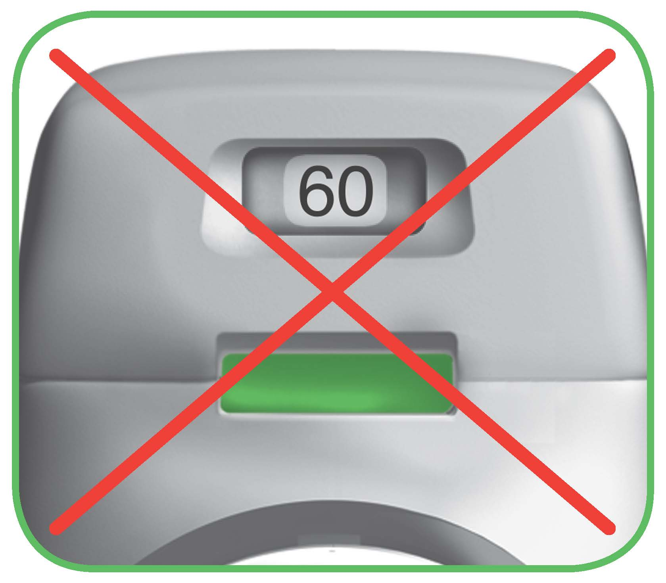
Figura L

Isto significa que não inalou o medicamento corretamente. Volte ao “PASSO 2 Inale o medicamento” e repita os passos 2.1 a 2.7.

Se a janela de controlo continuar a não alterar para vermelho, pode-se ter esquecido de soltar o botão verde antes da inalação, ou pode não ter feito uma inalação suficientemente intensa. Se isto acontecer, tente novamente. Certifique-se que soltou o botão verde e que expirou completamente. De seguida, inspire intensa e profundamente pelo bocal.
Contacte o seu médico se a janela de controlo continuar verde após tentativas repetidas.
Volte a colocar a tampa protetora no bocal após cada utilização (Figura M) para prevenir a contaminação do inalador com pó ou outros materiais. Deve rejeitar o seu inalador se perder a tampa.
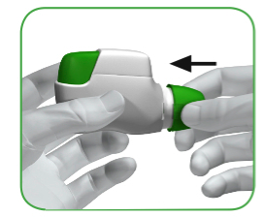
Figure M

Informação adicional
O que deve fazer se preparar a dose acidentalmente?

Guarde o seu inalador com a tampa protetora até ao momento de inalar o medicamento, nessa altura, retire a tampa e comece no Passo 1.6.
Como funciona o indicador de dose?

- O indicador de dose apresenta o número total de doses que ainda existe no inalador (Figura N).
- Na primeira inalação, cada inalador contém pelo menos 60 doses, ou pelo menos 30 doses, dependendo da apresentação.
Cada vez que carrega a dose ao pressionar o botão verde, o indicador de dose move-se lentamente em direção ao número seguinte (50, 40, 30, 20, 10, ou 0).

Quando deve adquirir um novo inalador?

Deve adquirir um novo inalador:
- Se o seu inalador parecer estar danificado ou se perder a tampa, ou
- Quando a faixa vermelha surgir no indicador de dose, o que significa que está a aproximar-se da última dose (Figura N), ou
- Se o seu inalador estiver vazio (Figura O).
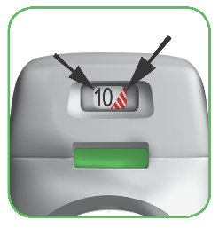
Indicador de dose

Faixa vermelha

O indicador de dose move-se lentamente de 60 até 0: 60, 50, 40, 30, 20, 10, 0.

Figura N
Como saber se o seu inalador está vazio?

Quando o botão verde não voltar completamente à sua posição inicial e ficar bloqueado numa posição intermédia, significa que atingiu a última dose (Figura O). Apesar de o botão verde ficar bloqueado, pode inalar a última dose. Depois disso, o inalador não pode ser utilizado novamente e deve começar a utilizar um novo inalador.
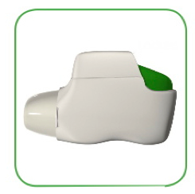
Figura O
Bloqueado

Como deve limpar o inalador?

NUNCA utilize água para limpar o inalador, pois pode danificar o medicamento.

Se quiser limpar o seu inalador, basta limpar o exterior do bocal com um pano seco ou com um toalhete de papel.

7. TITULAR DA AUTORIZAÇÃO DE INTRODUÇÃO NO MERCADO

Covis Pharma Europe B.V.
Gustav Mahlerplein 2
1082MA Amesterdão
Países Baixos

8. NÚMERO(S) DA AUTORIZAÇÃO DE INTRODUÇÃO NO MERCADO

EU/1/12/778/001
EU/1/12/778/002
EU/1/12/778/003

9. DATA DA PRIMEIRA AUTORIZAÇÃO/RENOVAÇÃO DA AUTORIZAÇÃO DE INTRODUÇÃO NO MERCADO

Data da primeira autorização: 20 de julho de 2012
Data da última renovação: 20 de abril de 2017

10. DATA DA REVISÃO DO TEXTO

Está disponível informação pormenorizada sobre este medicamento no sítio da internet da Agência Europeia de Medicamentos: http://www.ema.europa.eu

ANEXO II

A. FABRICANTE(S) RESPONSÁVEL(VEIS) PELA LIBERTAÇÃO DO LOTE

B. CONDIÇÕES OU RESTRIÇÕES RELATIVAS AO FORNECIMENTO E UTILIZAÇÃO

C. OUTRAS CONDIÇÕES E REQUISITOS DA AUTORIZAÇÃO DE INTRODUÇÃO NO MERCADO

D. CONDIÇÕES OU RESTRIÇÕES RELATIVAS À UTILIZAÇÃO SEGURA E EFICAZ DO MEDICAMENTO

A. FABRICANTE(S) RESPONSÁVEL(VEIS) PELA LIBERTAÇÃO DO LOTE

Nome e endereço do(s) fabricante(s) responsável(veis) pela libertação do lote

Industrias Farmacéuticas Almirall, S.A.
Ctra. de Martorell 41-61
08740 Sant Andreu de la Barca
Barcelona
Espanha

B. CONDIÇÕES OU RESTRIÇÕES RELATIVAS AO FORNECIMENTO E UTILIZAÇÃO

Medicamento sujeito a receita médica.

C. OUTRAS CONDIÇÕES E REQUISITOS DA AUTORIZAÇÃO DE INTRODUÇÃO NO MERCADO

- Relatórios periódicos de segurança (RPS)

Os requisitos para a apresentação de RPS para este medicamento estão estabelecidos na lista Europeia de datas de referência (Lista EURD), tal como previsto nos termos do n.º 7 do artigo 107.º-C da Diretiva 2001/83/CE e quaisquer atualizações subsequentes publicadas no portal europeu de medicamentos.

d. CONDIÇÕES OU RESTRIÇÕES RELATIVAS À UTILIZAÇÃO SEGURA E EFICAZ DO MEDICAMENTO

- Plano de gestão do Risco (PGR)

O Titular da Autorização de Introdução no Mercado (TAIM) deve efetuar as atividades e as intervenções de farmacovigilância requeridas e detalhadas no PGR apresentado no Módulo 1.8.2. da autorização de introdução no mercado, e quaisquer atualizações subsequentes do PGR que sejam acordadas.

Deve ser apresentado um PGR atualizado:
- A pedido da Agência Europeia de Medicamentos;
- Sempre que o sistema de gestão do risco for modificado, especialmente como resultado da receção de nova informação que possa levar a alterações significativas no perfil benefício-risco ou como resultado de ter sido atingido um objetivo importante (farmacovigilância ou minimização do risco).

ANEXO III

ROTULAGEM E FOLHETO INFORMATIVO

A. ROTULAGEM

INDICAÇÕES A INCLUIR NO ACONDICIONAMENTO SECUNDÁRIO

EMBALAGEM EXTERIOR

1. NOME DO MEDICAMENTO

Eklira Genuair 322 microgramas pó para inalação
aclidínio (brometo de aclidínio)

2. DESCRIÇÃO DA(S) SUBSTÂNCIA(S) ATIVA(S)

Cada dose administrada contém 375 microgramas de brometo de aclidínio equivalente a 322 microgramas de aclidínio.

3. LISTA DOS EXCIPIENTES

Também contém: Lactose

4. FORMA FARMACÊUTICA E CONTEÚDO

1 inalador contém 30 doses
1 inalador contém 60 doses
3 inaladores contêm 60 doses cada um

5. MODO E VIA(S) DE ADMINISTRAÇÃO

Consultar o folheto informativo antes de utilizar.
Via inalatória

6. ADVERTÊNCIA ESPECIAL DE QUE O MEDICAMENTO DEVE SER MANTIDO FORA DA VISTA E DO ALCANCE DAS CRIANÇAS

Manter fora da vista e do alcance das crianças.

7. OUTRAS ADVERTÊNCIAS ESPECIAIS, SE NECESSÁRIO

8. PRAZO DE VALIDADE

EXP
Utilizar no prazo de 90 dias após a abertura da bolsa.

9. CONDIÇÕES ESPECIAIS DE CONSERVAÇÃO

Manter o inalador Genuair dentro da bolsa até se iniciar o período de administração.

10. CUIDADOS ESPECIAIS QUANTO À ELIMINAÇÃO DO MEDICAMENTO NÃO UTILIZADO OU DOS RESÍDUOS PROVENIENTES DESSE MEDICAMENTO, SE APLICÁVEL

11. NOME E ENDEREÇO DO TITULAR DA AUTORIZAÇÃO DE INTRODUÇÃO NO MERCADO

Covis Pharma Europe B.V.
Gustav Mahlerplein 2
1082MA Amesterdão
Países Baixos

Covis (logótipo Covis)

12. NÚMERO(S) DA AUTORIZAÇÃO DE INTRODUÇÃO NO MERCADO

EU/1/12/778/001 30 doses

EU/1/12/778/002 60 doses

EU/1/12/778/003 3 inaladores com 60 doses cada

13. NÚMERO DO LOTE

Lot

14. CLASSIFICAÇÃO QUANTO À DISPENSA AO PÚBLICO

15. INSTRUÇÕES DE UTILIZAÇÃO

16. INFORMAÇÃO EM BRAILLE

eklira genuair

17. IDENTIFICADOR ÚNICO - CÓDIGO DE BARRAS 2D

<Código de barras 2D com identificador único incluído.>

18. IDENTIFICADOR ÚNICO - DADOS PARA LEITURA HUMANA

PC
SN
NN

INDICAÇÕES MÍNIMAS A INCLUIR EM PEQUENAS UNIDADES DE ACONDICIONAMENTO PRIMÁRIO

Etiqueta do inalador

1. NOME DO MEDICAMENTO E VIA(S) DE ADMINISTRAÇÃO

Eklira Genuair 322 mcg pó para inalação
aclidínio (brometo de aclidínio)
Via inalatória

2. MODO DE ADMINISTRAÇÃO

3. PRAZO DE VALIDADE

EXP
Utilizar no prazo de 90 dias após a abertura da bolsa.

4. NÚMERO DO LOTE

Lot

5. CONTEÚDO EM PESO, VOLUME OU UNIDADE

30 doses
60 doses

6. OUTRAS

Covis (logótipo Covis)

B. FOLHETO INFORMATIVO

Folheto informativo: Informação para o doente

Eklira Genuair 322 microgramas pó para inalação
Aclidínio (brometo de aclidínio)

Leia com atenção todo este folheto antes de começar a utilizar este medicamento, pois contém informação importante para si.

- Conserve este folheto. Pode ter necessidade de o ler novamente.
- Caso ainda tenha dúvidas, fale com o seu médico, farmacêutico ou enfermeiro.
- Este medicamento foi receitado apenas para si. Não deve dá-lo a outros. O medicamento pode ser-lhes prejudicial mesmo que apresentem os mesmos sinais de doença.
- Se tiver quaisquer efeitos indesejáveis, incluindo possíveis efeitos indesejáveis não indicados neste folheto, fale com o seu médico, farmacêutico ou enfermeiro. Ver secção 4.

O que contém este folheto:

1. O que é Eklira Genuair e para que é utilizado
2. O que precisa de saber antes de utilizar Eklira Genuair
3. Como utilizar Eklira Genuair
4. Efeitos indesejáveis possíveis
5. Como conservar Eklira Genuair
6. Conteúdo da embalagem e outras informações
Instruções de Utilização

1. O que é Eklira Genuair e para que é utilizado

O que é Eklira Genuair
A substância ativa de Eklira Genuair é o brometo de aclidínio, que pertence a um grupo de medicamentos designados por broncodilatadores. Os broncodilatadores relaxam as vias respiratórias e ajudam a manter os bronquíolos abertos. Eklira Genuair é um inalador de pó seco que utiliza a sua respiração para administrar o medicamento diretamente nos seus pulmões. Isto facilita a respiração em doentes com doença pulmonar obstrutiva crónica (DPOC).

Para que é utilizado Eklira Genuair
Eklira Genuair é indicado para ajudar a abrir as vias respiratórias e aliviar os sintomas de DPOC, uma doença pulmonar grave e prolongada que se caracteriza pela dificuldade em respirar. A utilização regular de Eklira Genuair pode ajudar em caso de falta de ar contínua relacionada com a sua doença, ajudando a minimizar os efeitos da doença no seu dia-a-dia e reduz o número de crises (agravamento dos sintomas da DPOC durante várias dias).

2. O que precisa de saber antes de utilizar Eklira Genuair

Não utilize Eklira Genuair
- se tem alergia ao brometo de aclidínio ou a qualquer outro componente deste medicamento (indicados na secção 6).

Advertências e precauções
Fale com o seu médico, farmacêutico ou enfermeiro antes de utilizar Eklira Genuair:
- se tiver problemas cardíacos.
- se vir halos em torno de luzes ou imagens coloridas (glaucoma).
- se tiver aumento do volume da próstata, dificuldade em urinar ou um bloqueio na bexiga.

Eklira Genuair está indicado no tratamento de manutenção e não deve ser utilizado para tratar um ataque súbito de falta de ar ou pieira. Se os seus sintomas de DPOC (falta de ar, pieira, tosse) não melhorarem ou piorarem deve contactar o seu médico para obter aconselhamento, assim que possível.

A secura na boca, que tem sido observada com medicamentos como Eklira Genuair, pode, após a utilização do seu medicamento durante um longo período, estar associada a problemas dentários. Por isso, lembre-se de prestar atenção à higiene oral.

Pare de tomar Eklira Genuair e procure assistência médica imediatamente:
- se sentir pressão no peito, tosse, pieira ou falta de ar imediatamente após utilizar o medicamento. Podem ser sinais de uma condição designada por broncospasmo.

Crianças e adolescentes

Eklira Genuair não se destina a ser utilizado em crianças ou adolescentes com menos de 18 anos de idade.

Outros medicamentos e Eklira Genuair
Informe o seu médico ou farmacêutico se estiver a tomar, tiver tomado recentemente, ou se vier a tomar outros medicamentos.

Informe o seu médico se estiver a utilizar ou tiver utilizado medicamentos semelhantes para problemas respiratórios, tais como medicamentos que contenham tiotrópio ou ipratrópio. Fale com o seu médico ou farmacêutico se tiver dúvidas. Não se recomenda a utilização de Eklira Genuair com estes medicamentos.

Gravidez e amamentação
Se está grávida ou a amamentar, se pensa estar grávida ou planeia engravidar, consulte o seu médico ou farmacêutico antes de tomar este medicamento. Não deverá utilizar Eklira Genuair se estiver grávida ou a amamentar, salvo indicação médica em contrário.

Condução de veículos e utilização de máquinas
Os efeitos de Eklira Genuair sobre a capacidade de conduzir e utilizar máquinas são reduzidos. Este medicamento pode causar dor de cabeça, tonturas ou visão turva. Se sofrer de algum destes efeitos indesejáveis, não conduza nem utilize maquinaria até que a dor de cabeça tenha passado, as tonturas tenham terminado e a sua visão tenha voltado ao normal.

Eklira Genuair contém lactose
Se o seu médico o tiver informado que tem intolerância a alguns açúcares, contacte o seu médico antes de tomar este medicamento.

3. Como utilizar Eklira Genuair

Utilize este medicamento exatamente como indicado pelo seu médico ou farmacêutico. Fale com o seu médico ou farmacêutico se tiver dúvidas.

A dose recomendada é de uma inalação duas vezes por dia de manhã e à noite.
Os efeitos de Eklira Genuair têm uma duração de 12 horas; por isso, deverá tentar utilizar o seu inalador Eklira Genuair todas as manhãs e noites à mesma hora. Isto garantirá que o seu organismo dispõe sempre de medicamento suficiente para o ajudar a respirar mais facilmente ao longo do dia e da noite. Também o ajudará a lembrar-se de o utilizar.

A dose recomendada pode ser utilizada em doentes idosos e doentes com problemas renais ou de fígado. Não são necessários ajustes de dose.

A DPOC é uma doença prolongada, pelo que se recomenda a utilização diária de Eklira Genuair duas vezes por dia e não apenas quando apresentar problemas respiratórios ou outros sintomas da DPOC.

Via de administração
Este medicamento é para utilizar por via inalatória.

Consulte as Instruções de Utilização para informação sobre como utilizar o inalador Genuair. Se tiver dúvidas sobre a utilização de Eklira Genuair, fale com o seu médico ou farmacêutico.

Pode utilizar Eklira Genuair a qualquer altura, antes ou depois da ingestão de alimentos ou bebidas.

Se utilizar mais Eklira Genuair do que deveria
Se considerar que pode ter utilizado mais Eklira Genuair do que deveria, fale com o seu médico ou farmacêutico.

Caso se tenha esquecido de utilizar Eklira Genuair
Caso se tenha esquecido de tomar uma dose de Eklira Genuair, inale-a assim que se lembrar. No entanto, se estiver quase na hora da dose seguinte, ignore a dose em falta.
Não tome uma dose a dobrar para compensar uma dose que se esqueceu de tomar.

Se parar de utilizar Eklira Genuair
Este medicamento destina-se a utilização prolongada. Se pretender interromper o tratamento, fale primeiro com o seu médico, uma vez que os seus sintomas podem agravar-se.

Caso ainda tenha dúvidas sobre a utilização deste medicamento, fale com o seu médico, farmacêutico ou enfermeiro.

4. Efeitos indesejáveis possíveis

Como todos os medicamentos, este medicamento pode causar efeitos indesejáveis, embora estes não se manifestem em todas as pessoas.

Podem ocorrer, raramente, reações alérgicas (podem afetar até 1 em cada 1.000 pessoas). Interrompa a administração do medicamento e contacte imediatamente o seu médico se desenvolver inchaço da face, garganta, lábios ou língua (acompanhado ou não de dificuldade em respirar ou engolir), tonturas ou desmaio, ritmo cardíaco mais rápido ou se apresentar inchaços com comichão intensa na sua pele (urticária), uma vez que podem ser sintomas de uma reação alérgica.

Durante a utilização de Eklira Genuair podem ocorrer os seguintes efeitos indesejáveis:
Frequentes: podem afetar até 1 em cada 10 pessoas
- Dor de cabeça
- Inflamação dos seios nasais (sinusite)
- Constipação comum (rinofaringite)
- Tosse
- Diarreia
- Náuseas

Pouco frequentes: podem afetar até 1 em cada 100 pessoas
- Tonturas
- Boca seca
- Inflamação da boca (estomatite)
- Rouquidão (disfonia)
- Batimentos cardíacos acelerados (taquicardia)
- Sensação do bater do coração (palpitações)
- Batimentos cardíacos anormais ou irregulares (arritmias cardíacas)
- Dificuldade em urinar (retenção urinária)
- Visão turva
- Erupção na pele
- Comichão na pele

Comunicação de efeitos indesejáveis
Se tiver quaisquer efeitos indesejáveis, incluindo possíveis efeitos indesejáveis não indicados neste folheto, fale com o seu médico, farmacêutico ou enfermeiro. Também poderá comunicar efeitos indesejáveis diretamente através do sistema nacional de notificação mencionado no Apêndice V. Ao comunicar efeitos indesejáveis, estará a ajudar a fornecer mais informações sobre a segurança deste medicamento.

5. Como conservar Eklira Genuair

Manter este medicamento fora da vista e do alcance das crianças.

Não utilize este medicamento após o prazo de validade impresso no rótulo do inalador e na embalagem exterior após “EXP”. O prazo de validade corresponde ao último dia do mês indicado.

Manter o inalador Genuair dentro da bolsa até se iniciar o período de administração.

Utilizar no prazo de 90 dias após a abertura da bolsa.

Não utilize Eklira Genuair se verificar que a embalagem está danificada ou que apresenta sinais de adulteração.

Depois de tomar a última dose, é necessário eliminar o inalador. Não deite fora quaisquer medicamentos na canalização ou no lixo doméstico. Pergunte ao seu farmacêutico como deitar fora os medicamentos que já não utiliza. Estas medidas ajudarão a proteger o ambiente.

6. Conteúdo da embalagem e outras informações

Qual a composição de Eklira Genuair
- A substância ativa é o brometo de aclidínio. Cada dose administrada contém 375 microgramas de brometo de aclidínio, equivalente a 322 microgramas de aclidínio.
- O outro componente é a lactose mono-hidratada (ver secção 2 “Eklira Genuair contém lactose”).

Qual o aspeto de Eklira Genuair e conteúdo da embalagem
Eklira Genuair é um pó branco ou esbranquiçado.
O inalador Genuair tem uma cor branca com um indicador de dose integrado e um botão de dosagem verde. O bocal está coberto com uma tampa protetora verde amovível. É fornecido numa bolsa de plástico.

Apresentações disponíveis:
Embalagem contendo 1 inalador com 30 doses.
Embalagem contendo 1 inalador com 60 doses.
Embalagem contendo 3 inaladores com 60 doses cada um.

É possível que não sejam comercializadas todas as apresentações.

Titular da Autorização de Introdução no Mercado
Covis Pharma Europe B.V.
Gustav Mahlerplein 2
1082MA Amesterdão
Países Baixos

Fabricante:
Industrias Farmacéuticas Almirall, S.A.
Ctra. de Martorell 41-61
08740 Sant Andreu de la Barca, Barcelona
Espanha

Para quaisquer informações sobre este medicamento, queira contactar o representante local do Titular da Autorização de Introdução no Mercado:

 | België/Belgique/Belgien  Covis Pharma Europe B.V.  Tel: 80013067 | Lietuva  Covis Pharma Europe B.V.  Tel: 880000890
 | България  Covis Pharma Europe B.V.  Tel: 008002100654 | Luxembourg/Luxemburg  Covis Pharma Europe B.V.  Tel: 80024119
 | Česká republika  Covis Pharma Europe B.V.  Tel: 800144474 | Magyarország  Covis Pharma Europe B.V.  Tel.: 0680021540
 | Danmark  Zentiva Denmark ApS  Tlf.: +45 787 68 400 | Malta  Covis Pharma Europe B.V.  Tel: 80065149
 | Deutschland  Zentiva Pharma GmbH  Tel: +49 (0) 800 53 53 010 | Nederland  Covis Pharma Europe B.V.  Tel: 08000270008
 | Eesti  Covis Pharma Europe B.V  Tel: 8000100776 | Norge  Zentiva Denmark ApS  Tlf: +45 787 68 400
 | Ελλάδα  Specialty Therapeutics IKE  Τηλ: +30 213 02 33 913 | Österreich  Covis Pharma Europe B.V.  Tel: 0800006573
España  Zentiva Spain S.L.U.  Tel: +34 671 365 828 |  | Polska  Covis Pharma Europe B.V.  Tel.: 0800919353
France  Zentiva France  Tél: +33 (0) 800 089 219 |  | Portugal  Zentiva Portugal, Lda  Tel: +351210601360
Hrvatska  Covis Pharma Europe B.V.  Tel: 08004300 |  | România  Covis Pharma Europe B.V.  Tel: 0800410175
Ireland  A. Menarini Pharmaceuticals Ireland Ltd  Tel: +353 1 284 6744 |  | Slovenija  Covis Pharma Europe B.V.  Tel: 080083003
Ísland  Zentiva Denmark ApS  Sími: +354 539 5025 |  | Slovenská republika  Covis Pharma Europe B.V.  Tel: 0800008203
Italia  Covis Pharma Europe B.V.  Tel: 800168094 |  | Suomi/Finland  Zentiva Denmark ApS  Puh/Tel: +358 942 598 648
Κύπρος  Specialty Therapeutics IKE  Τηλ: +30 213 02 33 913 |  | Sverige  Zentiva Denmark ApS  Tel: +46 840 838 822
Latvija
Covis Pharma Europe B.V.
Tel: 80005962

Este folheto foi revisto pela última vez em {mês de AAAA}.

Está disponível informação pormenorizada sobre este medicamento no sítio da internet da Agência Europeia de Medicamentos: http://www.ema.europa.eu.

Instruções de Utilização

Esta secção contém informação sobre como utilizar o seu inalador Genuair. É importante que leia esta informação pois o Genuair pode funcionar de forma diferente de outros inaladores que possa ter utilizado anteriormente. Se tiver quaisquer questões sobre como utilizar o seu inalador, contacte o seu médico, farmacêutico ou enfermeiro.

As Instruções de Utilização estão divididas nas seguintes secções:
- Início
- Passo 1: Prepare a dose
- Passo 2: Inale o medicamento
- Informação adicional

Início

Leia as Instruções de Utilização antes de começar a utilizar o medicamento.

Familiarize-se com os componentes do inalador Genuair.
Botão verde
Indicador de dose
Janela de controlo
Verde = inalador pronto a utilizar
Janela de controlo
Vermelho = confirma a correta inalação

Bocal
Tampa protetora
Figura A
Antes de utilizar:
- Antes da primeira utilização, abra a bolsa selada e retire o inalador. Deite fora a bolsa.
- Não pressione o botão verde até estar preparado para inalar a dose.
- Retire a tampa protetora apertando ligeiramente as setas marcadas em cada lado (Figura B).

Aperte aqui e puxe

Figura B
PASSO 1: Prepare a dose

- Observe a abertura do bocal e certifique-se que nada está a bloqueá-la (Figura C).

- Observe a janela de controlo (deve estar vermelha, Figura C).
VERMELHO
Verifique a abertura do bocal
Figura C
- Segure o inalador na horizontal com o bocal virado para si e o botão verde virado para cima (Figura D).

Figura D
- Pressione o botão verde completamente para baixo para carregar a dose (Figura E).

Quando pressiona o botão completamente para baixo, a janela de controlo altera de vermelho para verde.

Certifique-se que o botão verde está virado para cima. Não incline o inalador.
- Solte o botão verde (Figura F).
Certifique-se que soltou o botão para que o inalador funcione corretamente.

Figura E Figura F

Pare e Verifique:
- Certifique-se que a janela de controlo está verde (Figura G).

O medicamento está preparado para ser inalado.

Vá para o “PASSO 2: Inale o medicamento”.
VERDE

Figura G

O que fazer se a janela de controlo continuar vermelha após pressionar o botão (Figura H).
Figura H
A dose não está preparada. Volte ao “PASSO 1 Prepare a dose” e repita os passos 1.1 a 1.6.
PASSO 2: Inale o medicamento
Leia por completo os passos 2.1 a 2.7 antes de utilizar. Não incline o inalador.
- Segure o inalador afastado da boca e expire completamente. Nunca expire para dentro do inalador (Figura I).
Figura I
- Mantenha a cabeça erguida, coloque o bocal entre os lábios e aperte os lábios à volta do bocal (Figura J).
Não pressione o botão verde enquanto estiver a inalar.

Figura J
- Inspire intensa e profundamente pela boca. Mantenha a inspiração o máximo de tempo possível.
Um “clique” irá informá-lo que está a inspirar corretamente. Mantenha a inspiração o máximo de tempo possível após ouvir o “clique”. Alguns doentes podem não ouvir o “clique”. Utilize a janela de controlo para garantir que inalou corretamente.
- Retire o inalador da boca.

- Sustenha a respiração o máximo de tempo possível.

- Expire lentamente afastado do inalador.

Alguns doentes podem sentir uma sensação de presença de grânulos na boca ou um sabor ligeiramente doce ou amargo. Não tome uma dose a mais se não saboreou ou se não sentiu qualquer coisa após a inalação.
Pare e Verifique:
- Certifique-se que a janela de controlo está agora vermelha (Figura K). Isto significa que inalou o medicamento corretamente.

VERMELHO

Figura K

O que fazer se a janela de controlo continuar verde após a inalação (Figura L).

Figura L

Isto significa que não inalou o medicamento corretamente. Volte ao “PASSO 2 Inale o medicamento” e repita os passos 2.1 a 2.7.

Se a janela de controlo continuar a não alterar para vermelho, pode-se ter esquecido de soltar o botão verde antes da inalação, ou pode não ter feito uma inalação suficientemente intensa. Se isto acontecer, tente novamente. Certifique-se que soltou o botão verde e que expirou completamente. De seguida, inspire intensa e profundamente pelo bocal.
Contacte o seu médico se a janela de controlo continuar verde após tentativas repetidas.
Volte a colocar a tampa protetora no bocal após cada utilização (Figura M) para prevenir a contaminação do inalador com pó ou outros materiais. Deve rejeitar o seu inalador se perder a tampa.
Figure M

Informação adicional
O que deve fazer se preparar a dose acidentalmente?

Guarde o seu inalador com a tampa protetora até ao momento de inalar o medicamento, nessa altura, retire a tampa e comece no Passo 1.6.
Como funciona o indicador de dose?

- O indicador de dose apresenta o número total de doses que ainda existe no inalador (Figura N).
- Na primeira inalação, cada inalador contém pelo menos 60 doses, ou pelo menos 30 doses, dependendo da apresentação.
Cada vez que carrega a dose ao pressionar o botão verde, o indicador de dose move-se lentamente em direção ao número seguinte (50, 40, 30, 20, 10, ou 0).

Quando deve adquirir um novo inalador?

Deve adquirir um novo inalador:
- Se o seu inalador parecer estar danificado ou se perder a tampa, ou
- Quando a faixa vermelha surgir no indicador de dose, o que significa que está a aproximar-se da última dose (Figura N), ou
- Se o seu inalador estiver vazio (Figura O).
Indicador de dose

Faixa vermelha

O indicador de dose move-se lentamente de 60 até 0: 60, 50, 40, 30, 20, 10, 0.

Figura N
Como saber se o seu inalador está vazio?

Quando o botão verde não voltar completamente à sua posição inicial e ficar bloqueado numa posição intermédia, significa que atingiu a última dose (Figura O). Apesar de o botão verde ficar bloqueado, pode inalar a última dose. Depois disso, o inalador não pode ser utilizado novamente e deve começar a utilizar um novo inalador.
Figura O
Bloqueado

Como deve limpar o inalador?

NUNCA utilize água para limpar o inalador, pois pode danificar o medicamento.

Se quiser limpar o seu inalador, basta limpar o exterior do bocal com um pano seco ou com um toalhete de papel.

